**HW02A git (II): git 分支**

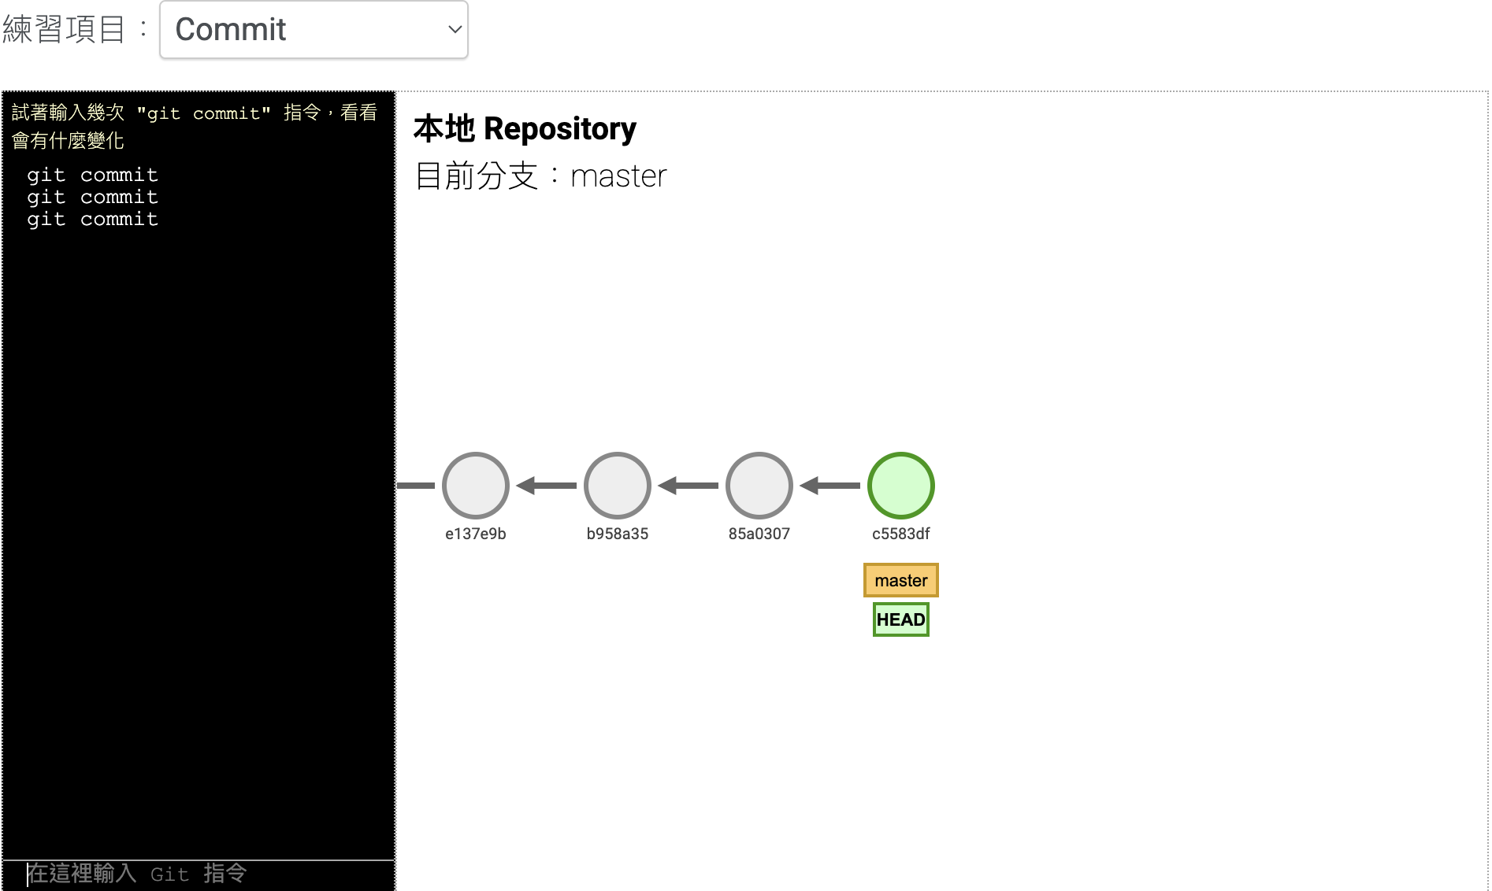

**git commit**

**將暫存區裡的檔案，儲存到Repository。**

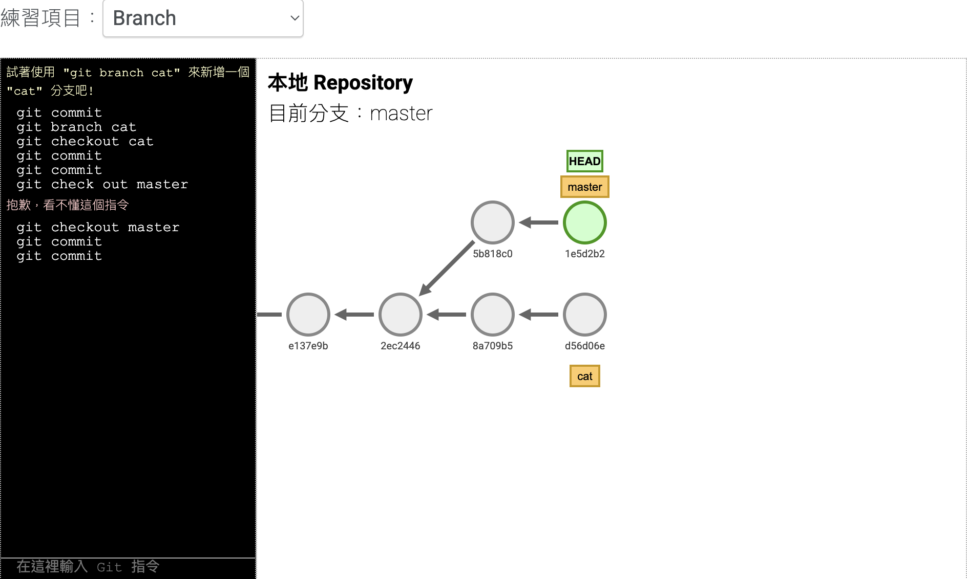

**git branch branch_name**

**新增一個分支（方塊）。**

**git checkout branch_name**

**將 HEAD 跳轉至指定分支。**

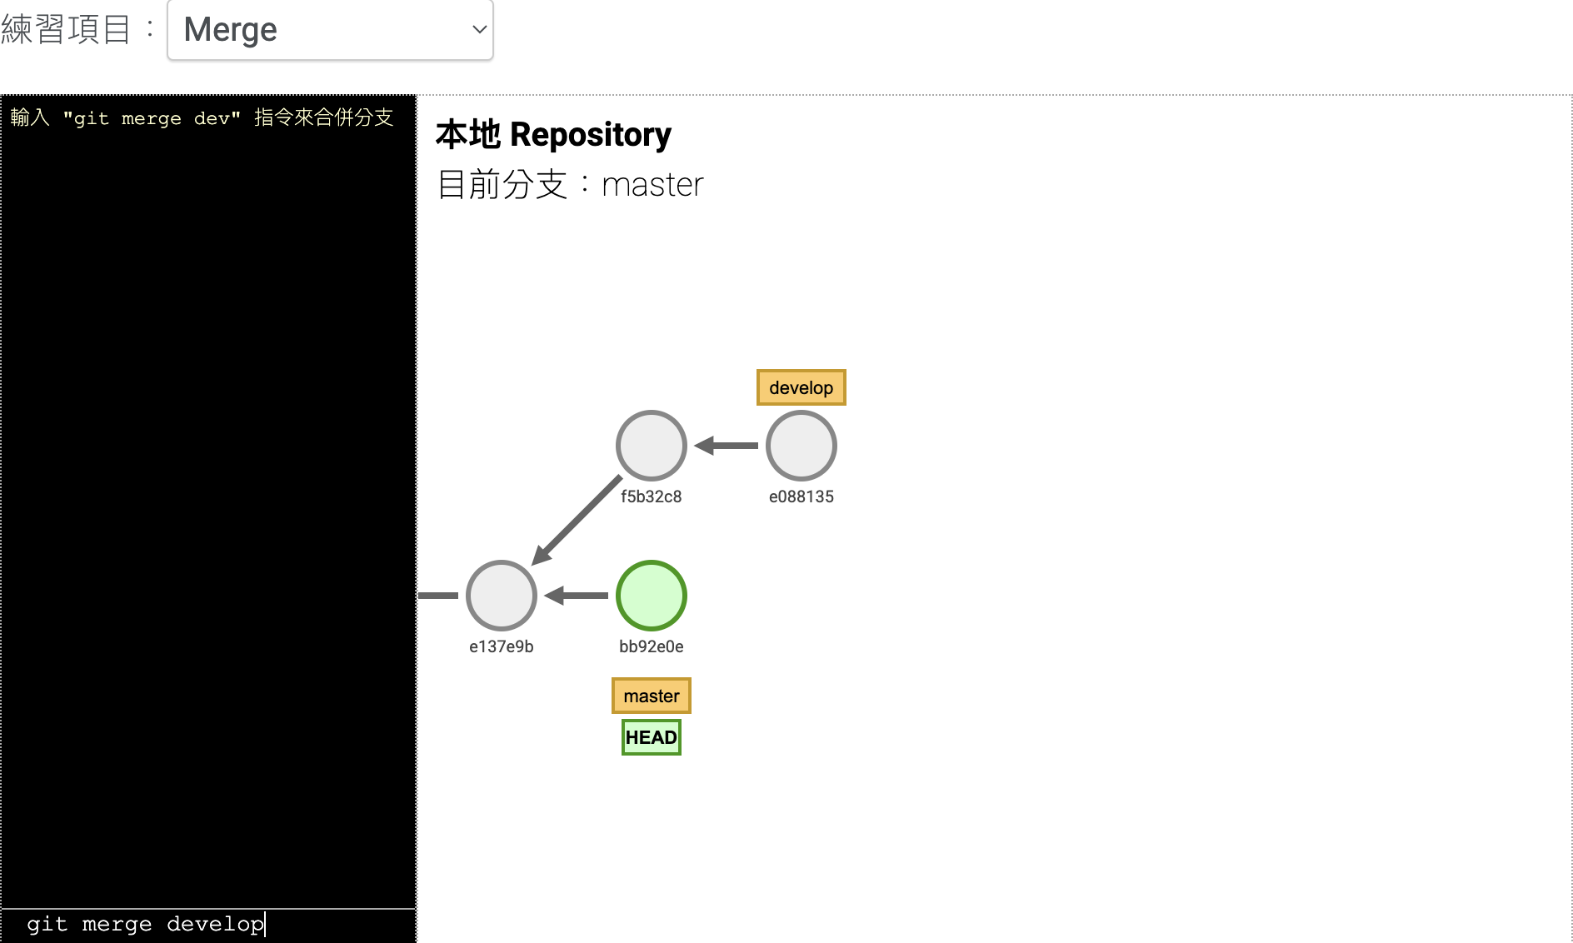

**Merge前**

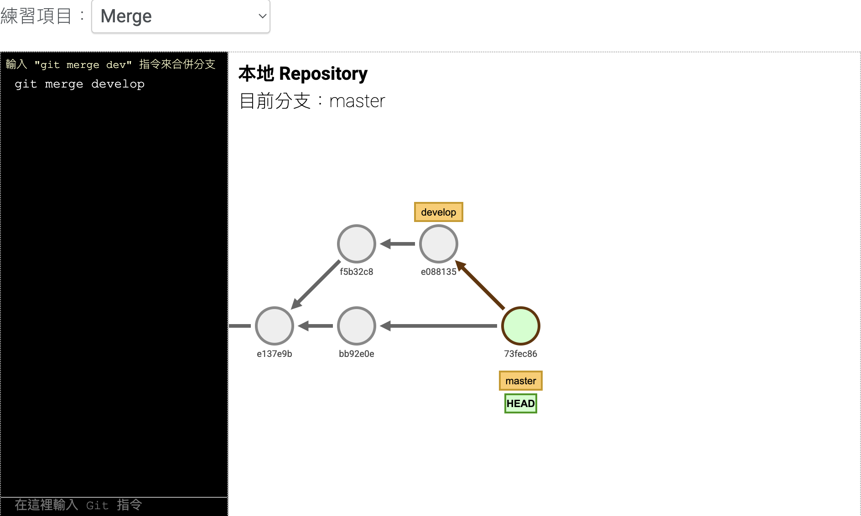

**git merge branch_name**

**將 指定分支 合併至 HEAD 分支。**

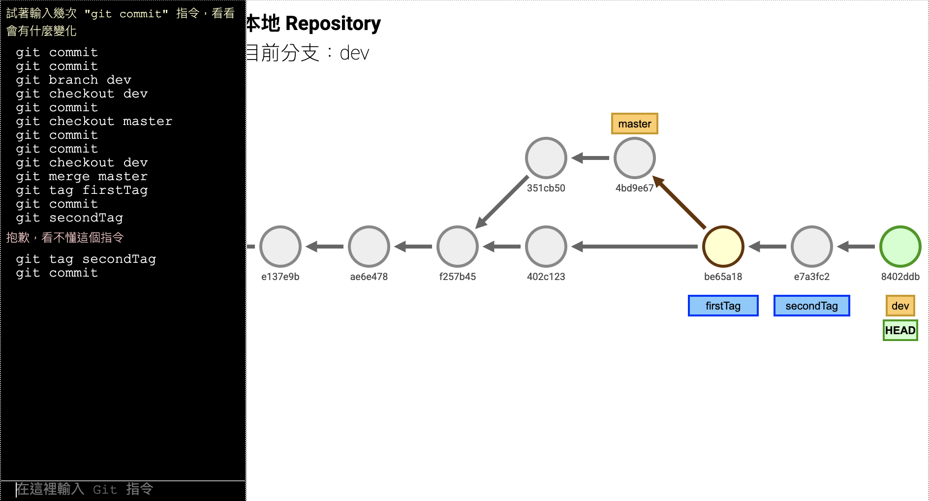

**git tag tag_name**

**將 HEAD 所在 commit 加上 tag。**

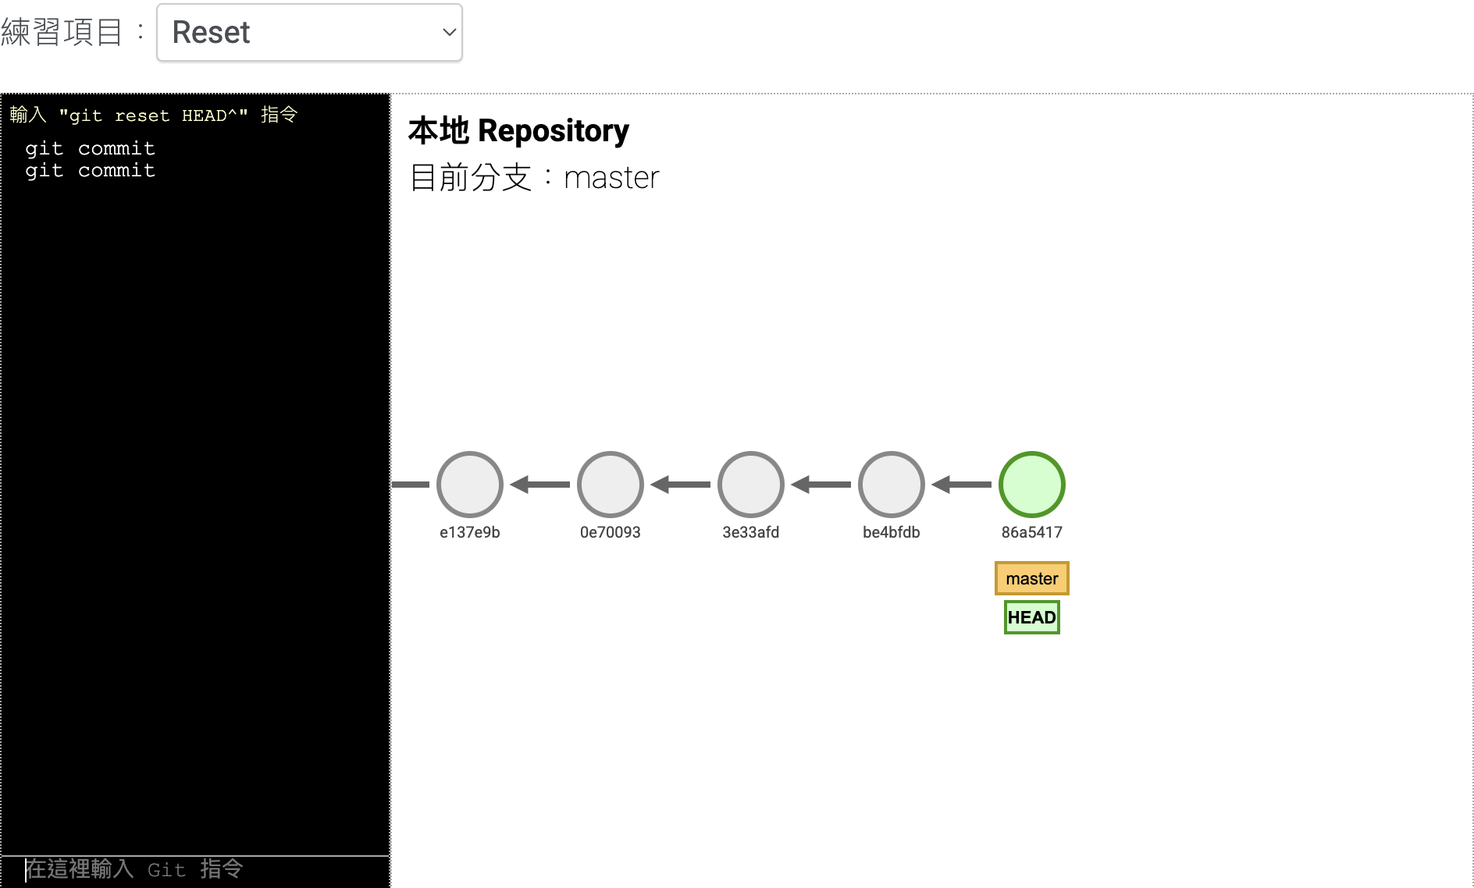

**Reset 前**

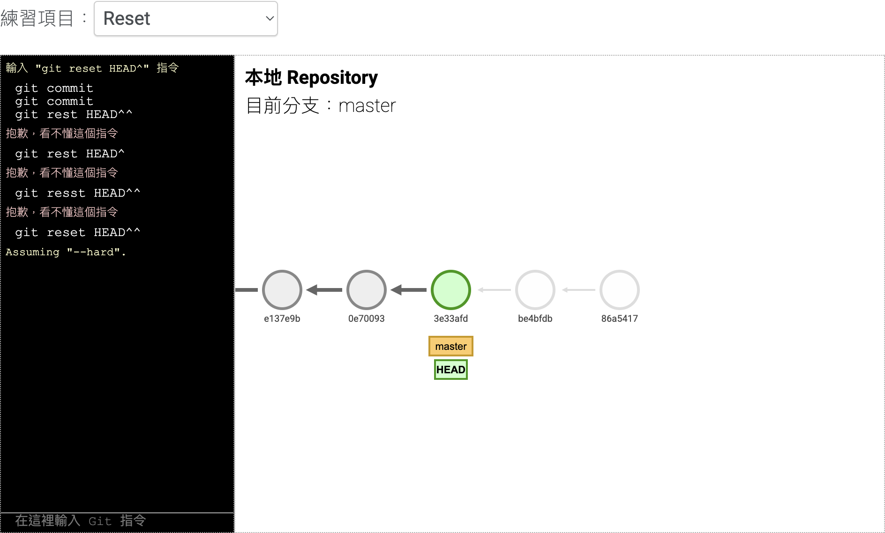

**git reset HEAD^**

**跳轉回 HEAD 上級之 commit，一個 '^' 跳一級。**

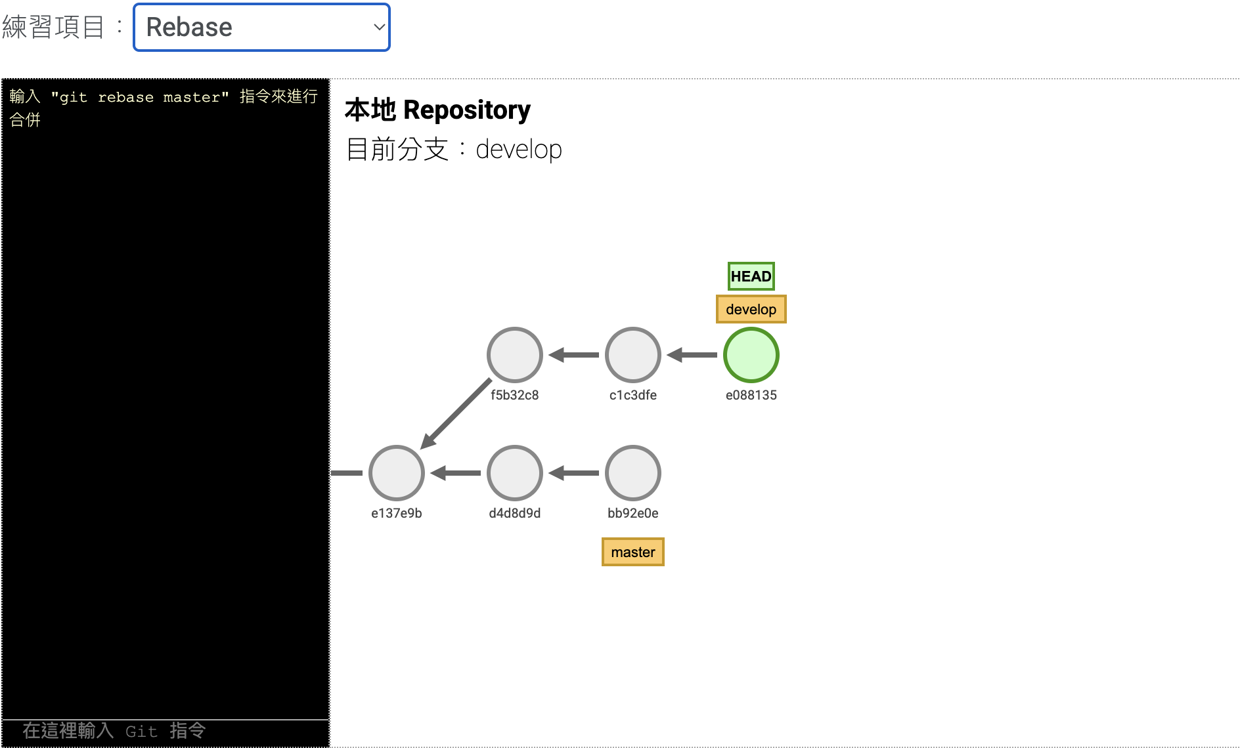

**Rebase 前**

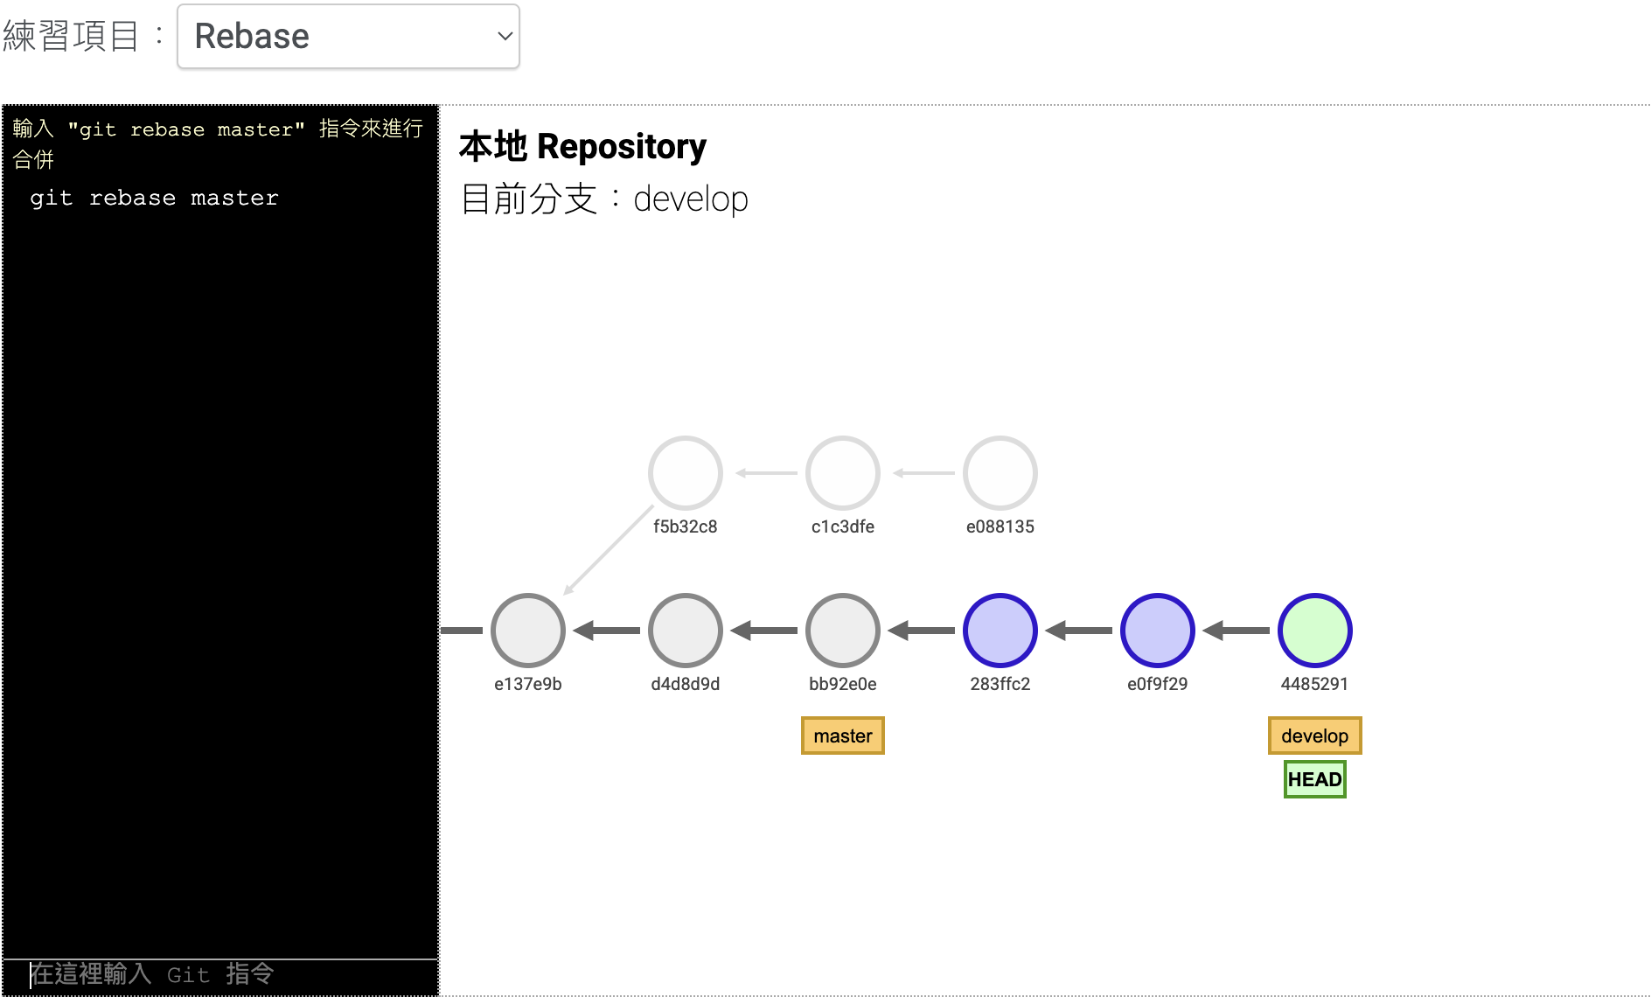

**git rebase branch_name**

**將 HEAD 所在分支，串接至指定分支後方。**

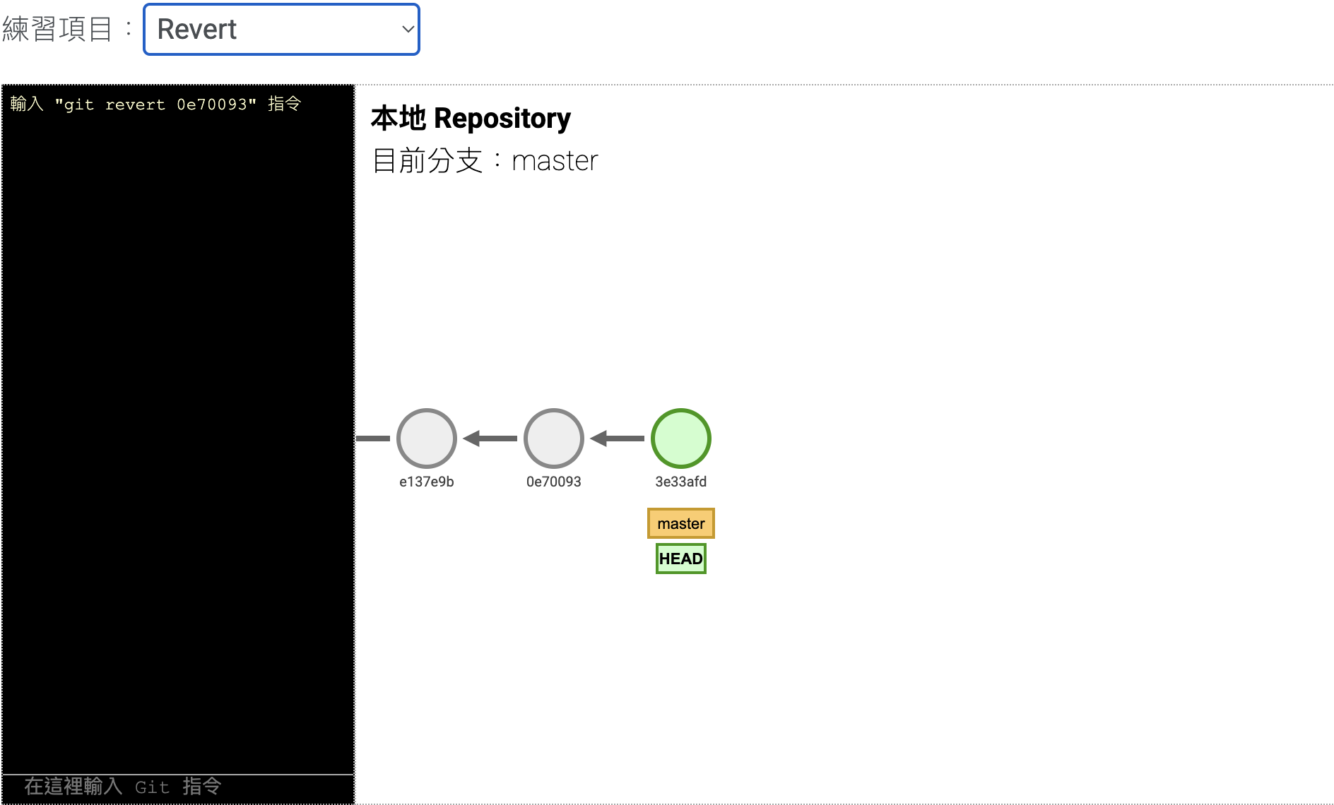

**Revert 前**

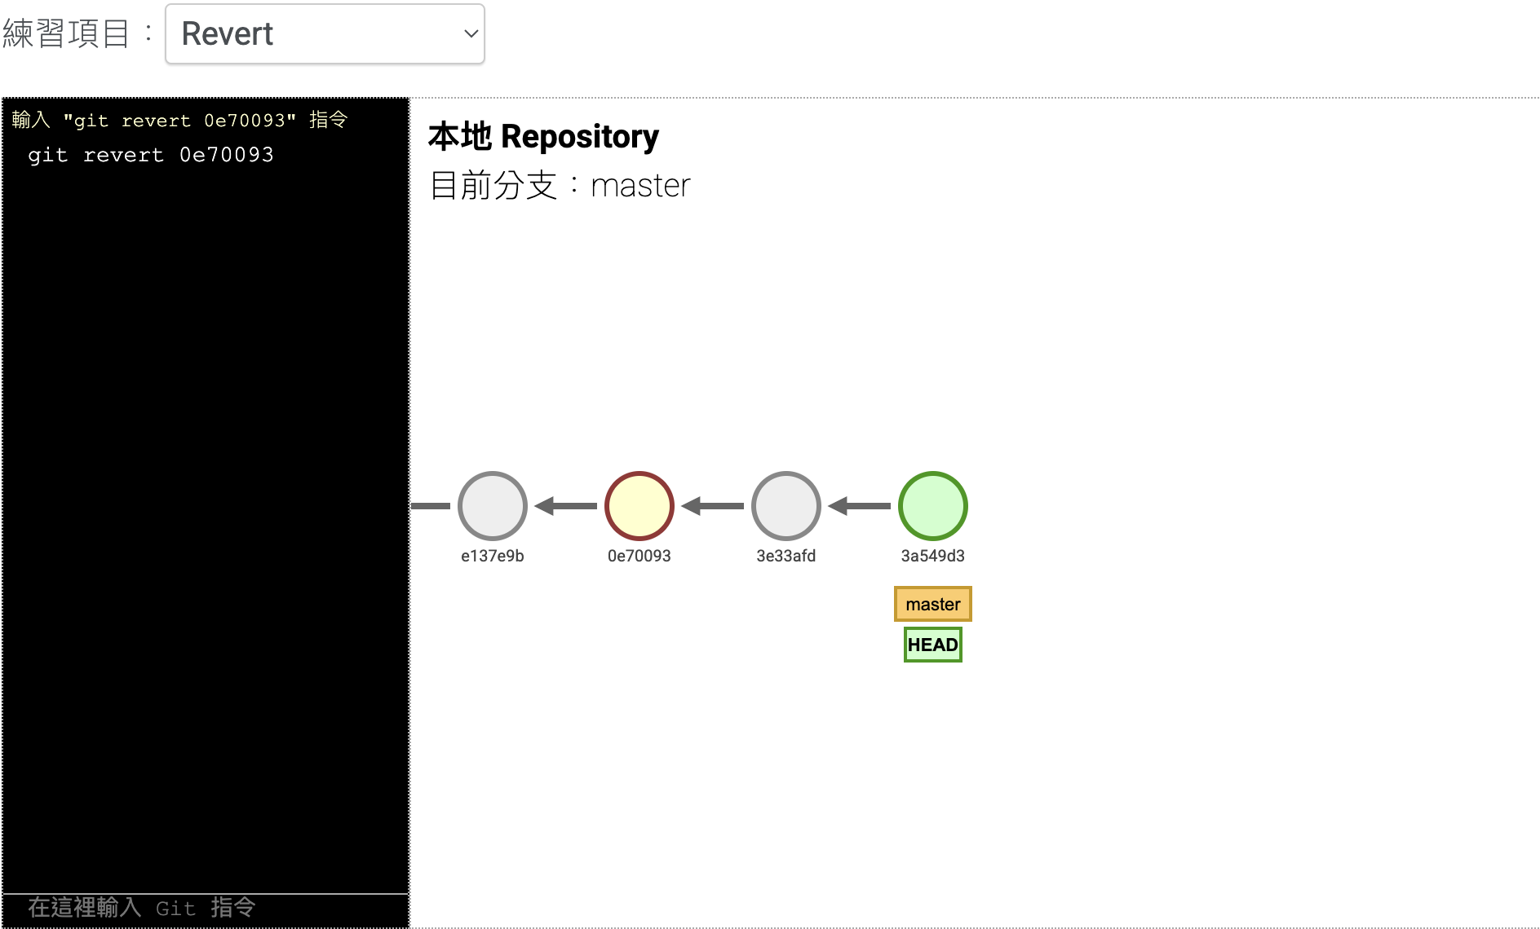

**git revert commit_name**

**將指定 commit(黃) 刪除，並生成該操作的新紀錄 commit（綠）。**